UBND QUẬN LONG BIÊN  TRƯỜNG THCS ÁI MỘ  NĂM HỌC 2024-2025  (Đề thi gồm 03 trang) | ĐỀ KIỂM TRA HỌC KÌ I  MÔN: CÔNG NGHỆ 9  Thời gian: 45 phút  Ngày thi: ..../12/2024  Mã đề thi 905
I. TRẮC NGHIỆM (7 điểm)
Phần 1: Hãy ghi vào bài làm chữ cái đứng trước câu trả lời đúng.
Câu 1. Thiết bị vừa đóng cắt vừa bảo vệ mạch điện là:
A. Aptomat | B. Cầu chì | C. Công tắc | D. Cầu dao
Câu 2. Khi lắp đặt mạch điện hai công tắc ba cực điều khiển một đèn, dây ra khỏi cầu chì mắc vào cực nào của công tắc ba cực?
A. Cực tĩnh. | B. Cực động và cực tĩnh
C. Cực nào cũng được. | D. Cực động.
Câu 3. Trong mạch điện trong nhà cầu chì được lắp đặt trên:
A. Dây pha | B. Dây chảy
C. Dây trung hoà | D. Cả dây pha và dây trung hoà
Câu 4. Mạng điện trong nhà thường không được sử dụng loại dây dẫn:
A. Lõi nhiều sợi B. Lõi một sợi
C. Trần D. Bọc cách điện
Câu 5. Dụng cụ dùng để cắt, tuốt và giữ dây dẫn khi nối là:
A. Khoan | B. Cưa | C. Búa | D. Kìm
Câu 6. Để kiểm tra mạch điện ta dùng dụng cụ nào?
A. Cầu chì | B. Kéo
C. Bút thử điện | D. Tua vít
Câu 7. Để tháo và lắp các vít có đầu kẻ rãnh người ta dùng?
A. Kéo | B. Kìm | C. Tua vít | D. Khoan
Câu 8. Mạng điện trong nhà thường được sử dụng loại dây dẫn nào:
A. Dây dẫn trần | B. Dây dẫn bọc cách điện
C. Dây mạng | D. Dây thép
Câu 9. Công tắc hai cực gồm có các cực nào?
A. Một cực tĩnh, hai cực động | B. Hai cực động
C. Hai cực tĩnh, một cực động | D. Một cực tĩnh, một cực động
Câu 10. Vỏ của công tắc điện dùng để lắp đặt mạng điện trong nhà thường bằng:
A. Inox | B. Nhựa | C. Đồng | D. Thuỷ tinh
Câu 11. Công tắc ba cực gồm có các cực nào?
A. Hai cực tĩnh, một cực động | B. Một cực tĩnh, một cực động
C. Hai cực động | D. Một cực tĩnh, hai cực động
Câu 12. Công tắc 2 cực được mắc vào mạch điện như sau:
A. Mắc song song với cầu chì và đèn.
B. Mắc nối tiếp với cầu chì và đèn.
C. Mắc nối tiếp với đèn, song song với cầu chì
D. Mắc song song với đèn, nối tiếp với cầu chì
Câu 13. Mạch điện dùng 2 công tắc 3 cực điều khiển 1 đèn nhằm mục đích?
A. Sử dụng lắp đặt mạch điện cầu thang.
B. Để an toàn điện.
C. Chỉ để chiếu sáng bình thường.
D. Chuyển đổi thắp sáng luân phiên 2 đèn.
Câu 14. Để tránh nguy cơ tiếp xúc trực tiếp với dây điện gây nguy hiểm, khi vặn chặt các bu lông, nên sử dụng dụng cụ nào sau đây?
A. Tua vít. B. Kìm cách điện.
C. Mỏ lết D. Bút thử điện
Câu 15. Với dòng điện trong mạch được tính là 10A, chọn aptomat có dòng điện định mức là:
A. 13A. B. 6A.
C. 10A. D. 3A
Câu 16. Dụng cụ nào dùng để kiểm tra dòng điện tiêu thụ trong mạch điện?
A. Kìm tuốt dây. B. Bút thử điện.
C. Công tơ điện. D. Ampe kìm.
Phần 2: Hãy ghi vào bài làm chữ Đúng/ Sai với mỗi ý a,b,c,d.
Câu 17: Cho sơ đồ mạch điện sau:
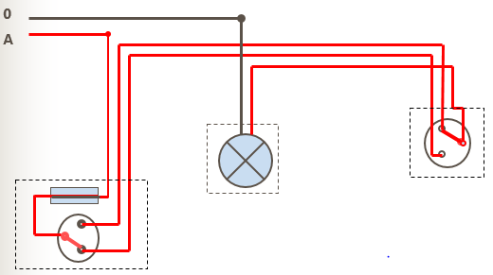
- Sơ đồ trên là sơ đồ nguyên lý mạch điện cầu thang.
- Sơ đồ trên gồm 1 cầu chì, 2 công tắc hai cực, 1 bóng đèn
- Sơ đồ trên là sơ đồ lắp đặt mạch điện hai công tắc 3 cực điều khiển 1 đèn.
- Sơ đồ trên gồm 1 cầu chì, 2 công tắc ba cực, 1 bóng đèn
Câu 18. Thiết bị đóng cắt và lấy điện:
- Aptomat là thiết bị tự động đóng cắt mạch điện khi xảy ra sự cố quá tải hoặc ngắn mạch.
- Phích cắm điện là thiết bị đóng cắt.
- Cầu chì là thiết bị bảo vệ mạch điện.
- Ổ cắm điện là thiết bị lấy điện.
Câu 19: Khi tiến hành lắp mạch điện cho gia đình Minh, thợ điễn phải lựa chọn dây dẫn điện phù hợp với công suất mạng điện trong nhà nhằm mục đích.

a. Đảm bảo an toàn điện và truyền tải tốt nhất điện năng, tiết kiệm chi phí đầu tư cho công trình.

b. Đảm bảo an toàn điện và truyền tải ít điện năng, tốn nhiều chi phí đầu tư cho công trình.

c. Đảm bảo an toàn điện và truyền tải tốt nhất điện năng, tốn nhiều chi phí đầu tư cho công trình.

d. Đảm bảo an toàn điện và để dòng điện được ổn định, tiết kiệm chi phí đầu tư cho công trình.
II. TỰ LUẬN (3 điểm)
Câu 20 (2 điểm): Em hãy vẽ sơ đồ nguyên lí và sơ đồ lắp đặt mạch điện gồm 1 cầu chì, một công tắc hai cực điều khiển một bóng đèn. Cầu chì bảo vệ thiết bị và đồ dùng điện.
Câu 21 (1 điểm): Em hãy trình bày chức năng, cấu tạo của cầu dao điện.

UBND QUẬN LONG BIÊN
TRƯỜNG THCS ÁI MỘ HƯỚNG DẪN CHẤM
NĂM HỌC 2024-2025 ĐỀ KIỂM TRA HỌC KỲ I
MÔN: Công nghệ 9

I. TRẮC NGHIỆM (7 điểm): Mỗi ý đúng 0,25 điểm
Phần 1: Hãy ghi vào bài làm chữ cái đứng trước câu trả lời đúng.

MÃ ĐỀ 905
Câu | 1 | 2 | 3 | 4 | 5 | 6 | 7 | 8 | 9 | 10
Đáp án | A | D | A | C | D | C | C | B | D | B
Câu | 11 | 12 | 13 | 14 | 15 | 16
Đáp án | A | B | A | B | A | D

Phần 2: Hãy ghi vào bài làm chữ Đúng/ Sai với mỗi ý a,b,c,d.
Câu 17:
a. Sai b. Sai c. Đúng d. Đúng
Câu 18:
a. Sai b. Sai c. Đúng d. Đúng
Câu 19:
a. Đúng b. Sai c. Sai d. Sai

II. TỰ LUẬN (3 điểm)
CÂU | HƯỚNG DẪN CHẤM | ĐIỂM
1 | *) Sơ đồ nguyên lý  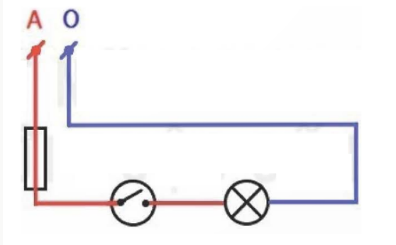  *) Sơ đồ lắp đặt  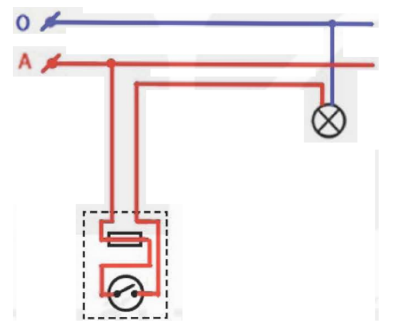 | 1  1
2 | - Chức năng: đóng cắt mạch điện  - Cấu tạo: Vỏ, cực động, cực tĩnh | 0,5  0,5

BAN GIÁM HIỆU  Đặng Thị Tuyết Nhung | NHÓM TRƯỞNG  Bành Thị Thanh Huyền | NGƯỜI RA ĐỀ  Bành Thị Thanh Huyền

